2023年6月吉日

第62回日本薬学会・日本薬剤師会・日本病院薬剤師会
中国四国支部学術大会 「高校生のためのオープン学会 plus 薬学セミナー」
参加依頼

拝啓

貴校におかれましては益々ご清栄のこととお喜び申し上げます。
さてこの度、日本薬学会中国四国支部では、2023年10月28日、29日に高知市で開催される第62回日本薬学会・日本薬剤師会・日本病院薬剤師会中国四国支部学術大会のプログラムのひとつとして 「高校生のためのオープン学会 plus 薬学セミナー」を１０月２９日（日）に開催いたします。
「高校生オープン学会」は、10年以上前から毎年この学会に合わせて開催されています。中国四国圏内の高校生の皆さんによる研究の成果を発表する場となっています。また、高等学校における科学研究活動をサポートするとともに、薬学に興味をもってもらうことも目的のひとつです。本年のオープン学会は別紙の要領で開催いたします。ぜひ、貴校における研究活動の成果をご発表ください。

また、午後からのプログラムにおきまして、「高校生のための薬学セミナー」を企画いたしました。こちらは薬学部教育・研究に関する講演および病院、薬局、行政機関で働く薬剤師の仕事内容を聴き、その後多くの質問ができるセミナーです。今回は中国四国地方の薬学部がある大学の紹介ポスターを同じ会場に掲示しております。薬学部に興味のある学生、保護者そして教師の皆さんはぜひご参加ください。

末筆ではございますが、先生のご健勝と貴校の益々のご発展をお祈り申し上げます。
敬具

日本薬学会中国四国支部長 山口健太郎
高校生オープン学会 担当 川添哲嗣
徳島文理大学香川薬学部 医療薬学講座
〒769-2193 香川県さぬき市志度1314-1
TEL:087-899-7100（代表）087-899-7426（直通）
FAX:087-894-0181（香川薬学部事務室）
Email: kawazoe@kph.bunri-u.ac.jp

第６２回 日本薬学会・日本薬剤師会・日本病院薬剤師会
中国四国支部学術大会 「高校生のためのオープン学会 plus 薬学セミナー」概要

【開催日時】 令和５年（2023年）10月29日(日)（9時15分より受付開始）
【会名称】 第57回日本薬学会・日本薬剤師会・日本病院薬剤師会 中国四国支部学術大会
高校生のためのオープン学会 plus 薬学セミナー
【主 催】 日本薬学会中国四国支部、日本薬剤師会中国四国ブロック、
日本病院薬剤師会中国四国ブロック
【共 催】 高知県薬剤師会、高知県病院薬剤師会、高知県
【後 援】 高知県教育委員会
【開催場所】 高知城ホール （高知県高知市丸ノ内2丁目1−10）

【開催趣旨】
- 目的 未来の優秀な薬剤師の発掘に繋がることを願って、高校生に総合科学・健康科学領域を担う薬学分野への理解を深めていただく。
- 発表領域 課外活動や部活動等において、日頃高校生が行っている研究成果の発表の場とする。薬学が総合科学・健康科学領域を担う学問領域であることから、化学、生物、物理など多岐にわたる分野からの発表を対象とする。

【内容及び時間帯】
第１部：10：00～12：00：高校生オープン学会 ～集え未来の科学者たち！～
（中国四国地域の高校生による研究発表会）ポスター発表のみ。エントリーは10校10演題迄
09：15～10：00 受付（高知城ホール４階）
10：00～10：10 開会（挨拶および進行方法の説明）
10：10～11：20 ポスター説明時間
全ポスターを一斉に会場内に掲示（１０時までに掲示を完了しておくこと）
演題を２グループに分けて、３０分交代で発表。
11：20～11：40 休憩 （協議時間 ＆ 大学案内ポスター見学時間）
11：40～12：00 表彰式（最優秀賞1題、優秀賞2題） 前半終了
休 憩：12：00～13：00：休憩と弁当配布（事前申込者のみ）
各校発表ポスター、各大学ポスターの見学も可。
帰りを急ぐ高校は、この時間にポスター撤去および帰宅となります。
時間が許す場合、第２部もご参加ください。
＊参加は第１部のみまたは第２部のみでも構いません。
第２部の受付開始：12：30～
第２部：13：00～15：00 高校生のための薬学セミナー
目指そう＂薬剤師＂あなたも医療の担い手に！
13：00～13：05 挨拶
13：05～13：35 特別講演 テーマ：薬学部における学びと研究について
演者：野地裕美（徳島文理大学香川薬学部長・教授）
13：35～14：25 薬剤師の仕事紹介：3職種の仕事内容
① 薬局薬剤師の仕事 ② 病院薬剤師の仕事 ③ 行政薬剤師の仕事
14：25～14：55 質疑応答タイム
14：55～15：00 まとめ
15：00 解散

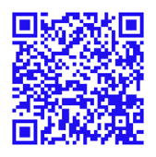
第1部：高校生のためのオープン学会に関する申込み
＊Google Forms（右のQRコード、短縮URL）または申込FAXより➡
申込短縮URL： https://onl.sc/zc4ENBY
この情報は今回の高校生オープン学会のみに使用します。他の用途には決して流用いたしません。Google Formsから申し込めない場合のみ、別紙FAX用紙をご使用ください。
- 参加費無料
- 発表内容：科学研究であれば、実験研究・調査研究を問わず発表できます。
- 参加および発表申込方法：ポスター発表のタイトル（仮でも可）、参加者氏名（仮でも可）、引率者氏名、弁当の必要性（含引率者）をGoogle FormsまたはFAXに記入してください。一校から複数演題のエントリーを認めます。その場合、演題ごとに新しいFormまたはFAX用紙をご使用ください。
演題数が予定件数を大幅に上回る場合は、事務局にて選考します。要旨作成についての詳細は、発表が決定した高校へお知らせします。
※今回、口頭発表はありません。ポスター発表のみとします。
- 発表演題数：10演題を予定。
- 表彰：優れた発表、活発な質疑応答を行った高等学校を表彰します。
- 昼食弁当：第１部参加者で、弁当を申し込まれた方に用意します。 Google FormsまたはFAXからお申込みください。食物アレルギーなどがある場合はご自分で昼食を用意してください。
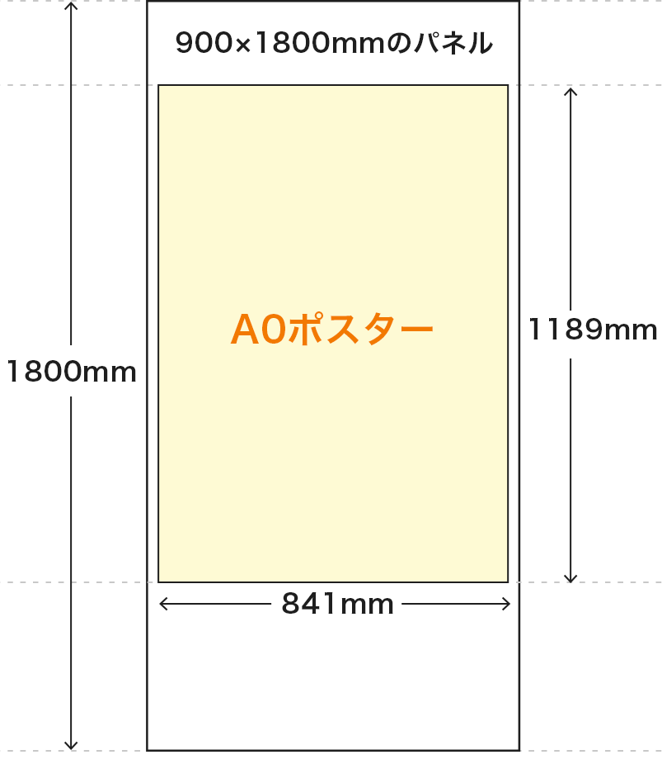
- 旅費：公共交通機関運賃より計算した交通費を補助します。前泊の場合でも、宿泊費の支給はありません。何卒ご了解ください。

ポスター作成および掲示要項
・ポスターサイズ：A0 （縦置き：841mm×1189mm）1枚。
（A4の組み合わせでも可とします）
・発表タイトル、学校名、発表者名を上部に記載してください。
・作成や印刷に要する費用は、すべて発表高校の負担となります。
・10/29朝、会場内のパネルに貼り付けてください。（画鋲用意あり）
第１部参加申込（ポスター発表申込）締切…8月10日（木）
※発表決定後、該当する高校に要旨提出（A4、1枚）を依頼します…〆切9月15日（金）

第1部：申込み先・問い合わせ先 高校生オープン学会 担当 川添哲嗣
徳島文理大学香川薬学部 医療薬学講座 〒769-2193 香川県さぬき市志度1314-1
TEL:087-899-7100（代表）087-899-7426（直通）
FAX:087-894-0181（香川薬学部事務室）
Email: kawazoe@kph.bunri-u.ac.jp
２０２３年１０月２９日 第１部：高校生のためのオープン学会に関する申込み
別紙
FAX申込用紙 （できるだけQRコード、短縮URLから申込んでください）
FAX:087-894-0181 徳島文理大学香川薬学部事務室 宛 （川添）
下記の①～⑩をすべてご回答くださり、上記のFAXに送信してください。
これらの情報は今回の高校生オープン学会のみに使用します。他の用途には決して流用いたしません。
第１部：オープン学会参加申込締切…8月10日（木）
①学校名 ＊ひとつの学校が複数演題を応募される場合、演題ごとに申込用紙にご記入ください。

②学校住所 ＊郵便番号から番地まで正確に記載してください。

③連絡先電話番号（学校・担当教員） 例）学校：088-888-8888・担当教員：080-0800-0800
学校： 担当教員：
④引率教員氏名

⑤引率教員メールアドレス ＊携帯ではなく、ファイルなどが開けるPC用のメールアドレス。書類などの連絡用。

⑥参加生徒氏名 ＊全員の氏名を記載してください。 1演題あたり学生3名までの参加を認めます。

⑦ポスター発表のタイトル ＊仮決定の場合、タイトル末尾に（仮）とご記載ください。９月１５日まで変更可

⑧昼食について（無料） ＊幕の内弁当。持ち帰りできません。現地会場でお食べください。
□申し込む（→何人分ですか？先生と生徒の合計必要数： 人分）
□申し込まない

⑨会場（高知城ホール）までの交通手段を記載してください。
例）参加者各自がJR（またはバス）で来る:◎◎駅～〇〇駅
例）自家用車1台に乗り合いで来る（〇〇高校より高知城ホールまで）
＊公共交通機関換算の交通費を支給します。 宿泊費用はご自身で負担してください。

⑩同日13～15時まで、同会場で行われる高校生のための薬学セミナーには参加されますか？
□参加する □参加しない □検討中 □その他：

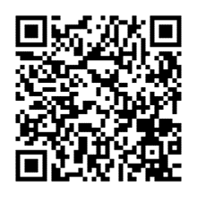
第２部：高校生のための薬学セミナーに関する申込み
＊Google Forms（右のQRコード、短縮URL）または申込FAXより➡
申込短縮URL： https://onl.sc/ryL6mkc
Google Formsから申し込めない場合のみ、下記FAX用紙をご使用ください。
参加費：無料（学生、教員、父兄）
本セミナーでは薬剤師に興味がある、又は、薬剤師を目指す高校生を対象に以下の内容を提供いたします。
①"四国"の薬学部教員による薬学部での学びと研究
②"三つ"の薬剤師像(病院、薬局、行政)が丸わかり～活躍する若手薬剤師の生の声
③"二つ"に分かれて、現役"高校生" x "現役"薬剤師～聞きたいこと何でもコーナー
また中四国圏の薬学部情報が一度に見られます。

薬学セミナー参加申込〆切：10月10日（火）

第2部：問い合わせ先：高知県薬剤師会事務局
〒780-0850 高知県高知市丸ノ内1丁目7-45 総合あんしんセンター2F
TEL：088-873-6429 FAX：088-822-8734 https://www.kochi-kenyaku.org/

２０２３年１０月２９日 第２部：高校生のための薬学セミナーに関する申込み
FAX申込用紙 （できるだけ上記QRコード、短縮URLをご利用ください）
FAX：088-822-8734 高知県薬剤師会事務局 宛
＊薬学セミナー申込〆切：１０月１０日（火）
これらの情報は今回の薬学セミナーのみに使用します。他の用途には決して流用いたしません。
①参加学生氏名 ＊保護者のみ参加の場合、この欄には「保護者のみ」と記載してください
.
②（保護者が同伴される場合）保護者氏名 ： .
③高校名・学年 高校 年
④同日10～12時まで、同会場で行われる高校生オープン学会には参加されますか？
□参加する （ポスター発表予定） □参加する（見学のみ） □参加しない
⑥薬学セミナーで興味があるコーナーはどれですか？複数回答可
□薬学部大学教員による学びと研究の話 □３職種（病院、薬局、行政）の薬剤師像～活躍する薬剤師
□質問コーナー □中四国圏内の薬学部情報コーナー
⑦薬学部や薬剤師について、事前に質問したい内容があればお書きください。＊当日質問コーナーで回答

